Программа социального партнерства с семьей воспитанников.

Перспективный план по взаимодействию с родителями.
Подготовительная к школе группа
Воспитатель: Волкова М.А. 2016 – 2017 учебный год.
Сентябрь

№ | Активная форма работы | Наглядная информация | Цель | Индивидуальная работа | Ответственные
1. | Подготовка к учебному  году.  ( 1 неделя сентября)  Оформление родительского уголка.  2 неделя  сентября). | Режим дня .  Оформление стенда с фотографиями о летнем отдыхе родителей и детей.  «День дошкольного работника» - поздравления | - Подготовить родительский уголок к осеннему сезону с целью привлечения внимания родителей к полезной и нужной информации.  - Воспитывать уважение к сотрудникам детского сада. | Беседы по подготовке детей к учебному году.  Обновление группового инвентаря, участка. Установка нового оборудования на участке .  Индивидуальная беседа  «Как правильно настроить ребёнка для восприятия учебного процесса». | Воспитатели  Родители
2. | Анкетирование родителей «Знаете ли вы своего ребёнка»  Консультация по теме: «Грипп. Меры профилактики.» | Анкеты. | Ознакомление родителей с основными факторами, способствующими укреплению и сохранению здоровья дошкольников в домашних условиях. | Индивидуальные консультации родителей | Воспитатели  родители  медсестра
3. | Консультация на тему «Безопасность» | Информация в папку. | Обратить внимание родителей на безопасное поведение детей. | Повышение педагогической культуры родителей . | Воспитатели
4. | «Портфолио дошкольника» | Рекомендации по изготовлению, оформлению. | Воспитывать жизненную активность у детей и родителей. | Ответы на вопросы родителей. | Воспитатели  Родители  Дети

Октябрь

№ | Активная форма работы | Наглядная информация | Цель | Индивидуальная работа | Ответственные
1. | Выставка «Осень золотая » | Объявление, выставка поделок, рисунков , аппликаций . | Привлечь родителей к участию в выставке. Привлечение внимания родителей к детскому творчеству. | Помощь при оформлении. | Родители, воспитатели, дети
2. | Организационное родительское собрание  «Организация жизни и воспитания детей 6-7 лет» | Презентация «возрастные особенности детей 6-7 лет»  Буклет «Возрастные особенности детей 6-7 лет» | Познакомить с задачами воспитательно-образовательного процесса и планами на предстоящий учебный год. Теоретическая помощь родителям в вопросах воспитания детей . | Ответы на вопросы родителей. Индивидуальные беседы. | Воспитатели,  Психолог
3. | Анкета для родителей  "Знаете ли вы своего ребенка?" | Анкета | С целью организации эффективного взаимодействия с педагогами дошкольной образовательной организации по вопросам воспитания и развития ребенка . | Индивидуальные беседы. | Воспитатели, родители
4. | Осенний праздник для детей и родителей «Осень золотая» | Приглашение. | Вовлечь родителей в совместное с детьми творчество, призывать их развивать творческие способности своих детей. | Предложить родителям выучить стихи об осени. | Воспитатели  Дети  Родители

Ноябрь

№ | Активная форма работы | Наглядная информация | Цель | Индивидуальная работа | Ответственные
1. | Выставка вязаных- шапочек для театрализованной деятельности детей «Дары природы» | Рекомендации  Вязаные шапочки. | Создание условий для осознания родителями необходимости совместной работы сада и семьи. | Помощь в оформлении. | Воспитатели дети родители
3. | Консультация для родителей «Организация детского экспериментирования  в домашних условиях» | Информация в папку.  Буклет «Экспериментируем дома» | Познакомить родителей с созданием условий для детского экспериментирования в домашних условиях. | Индивидуальные вопросы. | Воспитатели родители
4. | Консультация для родителей «Как привить детям любовь к природе посредством чтения». | Предложить список литературных произведений для чтения. | Показать родителям необходимость семейного чтения для развития детей. | Индивидуальные беседы с родителями по поводу чтения. | Родители  воспитатели
5. | Выставка рисунков  «Моя мама лучше всех» | Выставка рисунков для мамочек!  Фотовыставка. | Воспитывать любовь уважение к матери. Бережное отношение к своей семье. | Приобщать пап к работе группы . | Воспитатели дети
6. | День открытых дверей. | Презентация «Вокруг света»  Открытый просмотр совместной образовательной деятельности по художественно эстетическому развитию. | Познакомить родителей с успехами детей.  Реализовать единый воспитательный подход по обучению детей. | Индивидуальные беседы с родителями по интересующим вопросам. | ВоспитателМузыкальный Руководитель

Декабрь

№ | Активная форма работы | Наглядная информация | Цель | Индивидуальная работа | Ответственные
1. | Делимся семейным опытом.  «Помогите детям запомнить правила безопасности на дорогах» | Информационная папка  для родителей.  Выставка детских рисунков. | Поделиться опытом в воспитании своих детей, привлечь родителей к активной совместной деятельности в группе. | Предложения, советы , индивидуальные беседы по теме. | Воспитатели  Родители  Дети
2. | Оформление родительского уголка на зимнюю тему  «Здравствуй , гостья Зима» | Папка-передвижка  «Зимние забавы детей на прогулке»  Советы «доброго доктора» | Привлечь внимание родителей к информации родительского уголка при помощи наглядного метода. Ознакомление с задачами по сохранению и  укреплению здоровья детей. | Тестирование родителей  Тема «Состояние здоровья вашего ребёнка» | Воспитатели, родители
3. | Консультация «Формирование самостоятельности детей в процессе поисково-исследовательской деятельности» | Буклет | Советы родителям по формированию самостоятельной  поисково-исследовательской деятельности детей | Индивидуальные беседы. | Воспитатели родители
3. | Конкурс новогодних поделок «Новогодняя игрушка» | Объявление. Папка с советами по приготовлению и оформлению новогодней игрушки. | Приобщить малоактивных родителей к совместной групповой деятельности, дать возможность всем семьям проявить творчество, воспитывать желание порадовать всех на празднике, сплоченность. | Индивидуальные советы по участию в конкурсе, работа с родительским комитетом по проведению конкурса.  . | Воспитатели, родители
4. | Совместный Новогодний праздник «Кругосветное Новогоднее путешествие» | «Как встретить Новый год!», «Что дарить в этом году», «Новогодние приметы и традиции», «Новогоднее угощение» Поздравление для всех! Приглашение на праздник. | Развивать желание проводить активно совместные праздники, получать удовлетворение от подготовленных общим коллективом развлечений. | Приобщение к участию, подготовка к утреннику. Украшение группы.  Задания: выучить стихи к празднику. | Воспитатели, родители, дети

Январь

№ | Активная форма работы | Наглядная информация | Цель | Индивидуальная работа | Ответственные
1. | Снежные постройки на участке. Украшение гирляндами, игрушками, сделанными своими руками из бросового материала. | Консультация: «Как и что можно построить для зимних игр!» | Вовлечь родителей и детей в совместную деятельность. Воспитывать интерес к совместному труду и играм со снегом. | Строительство с семьями зимних построек, индивидуальное и коллективное обыгрывание их. | Воспитатели, дети, родители, няня
2. | Семинар – практикум  «Ваша семья глазами ребёнка» | Рисунки детей  «Моя семья» | Совершенствовать психолого- педагогических знаний родителей. | Индивидуальные беседы по теме. | Воспитатели  Психолог.
3. | Консультация для родителей. "О пользе комнатных растений» | Буклет «Что такое фитонциды» | Информировать родителей о пользе комнатных растений. | Индивидуальные консультации | Воспитатели
4. | «Готовим руку дошкольника к письму»  «Режим будущего первоклассника» | Оформление наглядного материала в родительском уголке по теме. | Дать рекомендации родителям по подготовке ребёнка к школе. | Индивидуальные беседы по вопросам родителей.  Предложить примерный режим дня. | Воспитатели  Психолог.

Февраль

№ | Активная форма работы | Наглядная информация | Цель | Индивидуальная работа | Ответственные
1. | Беседа «Как сделать зимнюю прогулку с детьми приятной и полезной» | Папка – передвижка  «Традиционные и народные методы профилактики гриппа» | Распространение педагогических знаний среди родителей, практическая помощь родителям в воспитании детей. | Индивидуальные беседы о состоянии ребёнка. | Медсестра  Воспитатель
2. | Поздравительная газета  «Ай да папа ! Лучший в мире !!!» | Оформление семейных газет, посвященных Дню Защитника Отечества. | Развивать желание порадовать пап своими поздравлениями, рисунками, добрыми пожеланиями. | Подбор стихов, рисунков, пожеланий, помощь в оформлении газет. | Мамы, дети, воспитатели
3. | Родительское собрание в нетрадиционной форме  «Папа, мама, я – дружная семья» | Консультация по подготовке к собранию. | Приобщать родителей к физическому воспитанию детей и проведению совместной деятельности с ребёнком.  Воспитывать желание проявлять активность. | Индивидуальная беседа в подготовке к собранию в нетрадиционной форме. | Воспитатели, родители, дети.  Музыкальный руководитель.  Инструктор по физ.культуре
4.  5. | Развлечение  «Широкая Масленица»  Проект «Мой любимый цветок» | В родительский уголок поместить прибаутки, шутки, песенки, пословицы, загадки о весне.  Объявление | Приобщить родителей к празднованию русского традиционного праздника.  Приобщать детей и родителей к совместному творчеству. | Изготовление Масленицы.  Индивидуальные консультации по оформлению проекта. | Воспитатели  Музыкальный  руководитель  Педагоги  Воспитатели педагог дополнительного образования  родители, дети

Март

№ | Активная форма работы | Наглядная информация | Цель | Индивидуальная работа | Ответственные
1. | Творческие работы детей к празднику 8 Марта.  «Цветы для моей мамочки» | Оформление выставки рисунков и поделок.  Папка- передвижка со стихами, пословицами. | Демонстрация творческих способностей детей, сформировавшихся умений и навыков. | Подбор стихов, пословиц. | Воспитатели.  Дети  Педагог по рисованию.
2. | Концерт для мам. | Оформление стенда  «Наше творчество»  Приглашения. | Развивать желание порадовать мам своими поздравлениям, рисунками, добрыми пожеланиями. | Подбор стихов, рисунков, пожеланий. | Воспитатели, дети.  Педагоги.  Музыкальный  руководитель
3. | Исследовательская работа  «Что наблюдать в природе весной» | План исследовательской работы.  Подведение итогов работы. | Реализация единого подхода детского сада и семьи в организации исследовательской деятельности дошкольников. | Рекомендации по исследовательской работе. | Воспитатели.  Родители.  Дети.
4. | Семинар  «Личностная готовность к школе» | Анкета для родителей  «Скоро в школу»  Статья  «Психологическая готовность» | Активизация педагогических знаний родителей. | Анализ родительского запроса по подготовке детей к школе. | Педагог психолог.  Воспитатели.
5. | Конкурс-фотовыставка «Мое любимое животное» | Объявление | Прививать любовь к домашним животным. | Рекомендации | Воспитатели родители

Апрель

№ | Активная форма работы | Наглядная информация | Цель | Индивидуальная работа | Ответственные
1. | 2 апреля- Международный день детской книги.  Акция книголюбов  «День чтения вслух !» | Организовать выставку художественной литературы  «Ребятишкина книжка» | Продолжать приобщать родителей к активной жизни в группе и умению совместно с детьми проводить отдых, праздники. | Рекомендовать родителям художественные произведения о детях:  В.Осеева, Н.Носова,  В. Драгунского, А.Барто,  С. Михалкова. | Воспитатели. Родители. Дети.
2. | Анкетирование  «Понимаете ли вы своего ребенка? » | Анкета. | Развивать желание у родителей участвовать в анкетировании. | Индивидуальные беседы по результатам анкетирования. | Воспитатели
3. | Памятка для родителей  «Безопасные шаги на пути к безопасности на дороге» | Плакат для родителей  «Дорога не терпит шалости – наказывает без жалости»  Памятка для родителей. | Реализация единого воспитательного подхода по обучению детей правилам дорожного движения в детском саду и дома. | Привлечь родителей к оформлению плаката. | Воспитатели.  Родители.
4. | Выставка творческих работ  «Моя семья» | Выставка творческих работ в группе. | Пропагандировать семейные ценности , любовь и уважение к своей семье. | Индивидуальные беседы по вопросам родителей. | Воспитатели  Родители.  Дети.

Май

№ | Активная форма работы | Наглядная информация | Цель | Индивидуальная работа | Ответственные
1. | Час общения  «9 мая - День Победы» | Рисунки детей.  Список художественной литературы для чтения детям по теме.  Буклеты:  «День Победы»  «Герои Великой Отечественной войны города Лукоянова» | Расширить представления о родной стране, о государственных праздниках. Воспитывать в духе патриотизма , любви к Родине. Расширить знания о героях нашего города . | Привлечь родителей в участии праздника.  Организовать экскурсию на площадь Мира к памятнику неизвестного солдата. | Воспитатели.  Педагоги.  Родители.  Дети.
2. | Фестивальная неделя. | Фотовыставка.  Концерт  «Таланты детского сада» | Познакомить родителей с итоговой работой детского сада . Обогатить воспитательный опыт родителей и повысить эффект семейной социализации. | Творческая помощь родителей в подготовке фестивальной недели. | Воспитатели  Педагоги.  Родители.  Дети.
3. | Родительское собрание  «Вот и стали мы на год взрослей» | Информация об уровне подготовленности ребёнка к школе. | Познакомить родителей с умениями и навыками дошкольников. | Индивидуальные беседы по волнующим вопросам. | Воспитатели. Родители.  Психолог.
4. | Праздник  «До свидание детский сад» | Выставка фотографий жизни детей в детском саду от яслей до подготовительной группы. | Вовлечь родителей в подготовку выпускного вечера. Создать доброжелательную, праздничную атмосферу. | Поручить родительскому комитету организовать праздничное поздравление для всех сотрудников детского сада. | Воспитатели.  Педагоги.  Сотрудники детского сада.  Родители.  Дети.

Спортивные мероприятия.
- 2015 год. Спортивная семья- здоровая страна», посвященного Дню Матери
- 2016 год. Участие в празднике «Спортивная –дружная семья», посвященном Дню Матери.

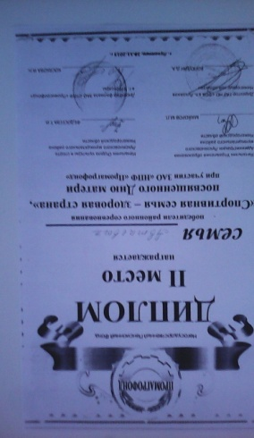

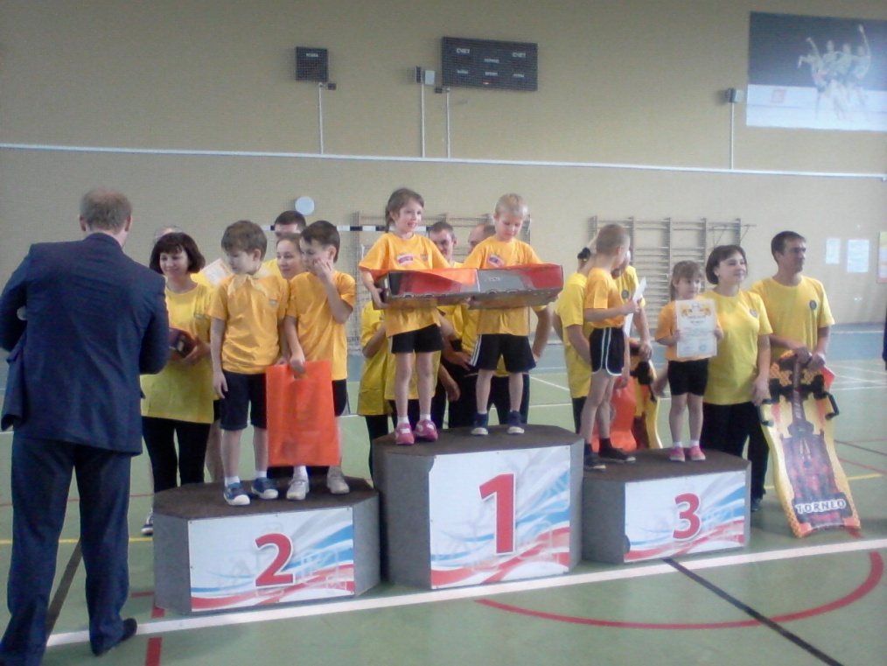

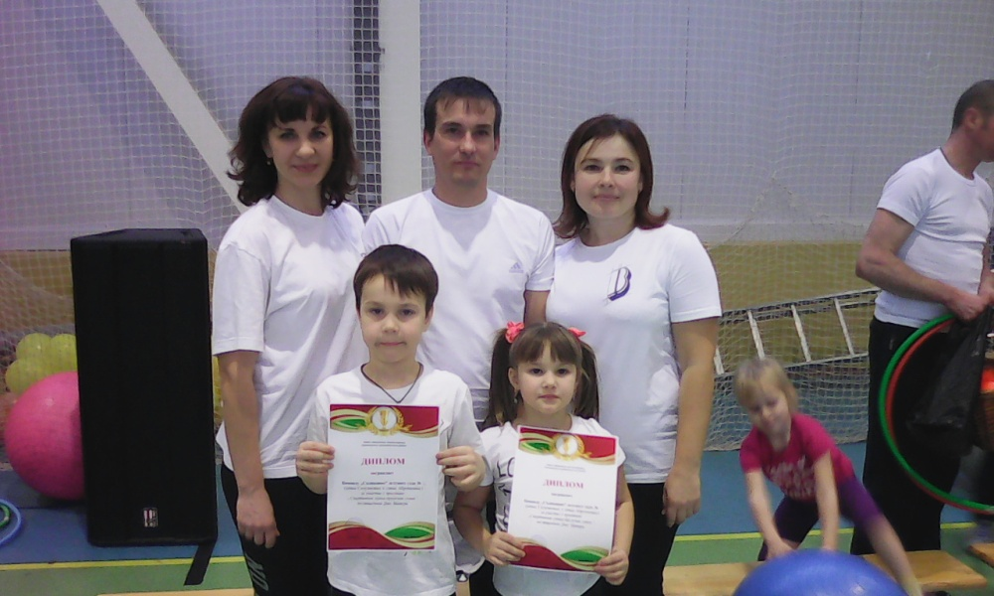

Участие в конкурсах.
- Участие в районной выставке изобразительного, декоративно- прикладного и фотографического искусства.
- Участие в районном фестивале семейного художественного творчества «семейная коллекция».
- Участие в смотре-конкурсе на лучшую маску-шапочку «Дары природы».
- Участие в районной выставке-конкурсе «Кукла моего детства»

